# DAFTAR PUSTAKA

Alia Nur Fitra, & Pulung S Perbawani. (2019). *Survei Korelasi Antara Motivasi Pencarian Popularitas dan Perilaku Berinstagram*.

Atmoko, B. A. T. (2018). Sentiment Analysis Untuk Pemilihan Peningkatan Aspek Kualitas Urban Tempat-Tempat Wisata Yogyakarta. *Jurnal Atma Jaya Yogyakarta*.

Aziz, N. L. L. (2008). *Peran Marketing dalam Dunia Politik*.

Bhwana, P. G. (2024). *Social Media Brings Young Indonesians in from Political Fringe - Your View En.tempo.co*. Tempo.Co. https://en.tempo.co/read/1833868/social-media-brings-young-indonesians-in-from-political-fringe

BPS Statistic Indonesia. (2024). *Total Population of Age 15 and above by Age Group*. BPS. https://www.bps.go.id/en/statistics-table/2/NzE1IzI=/total-population-of-age-15-and-above-by-age-group.html

Budihardjo, Winarno, M Zuhri, N Malihah, H Saifuddin, & G Cahyono. (2020). *Hoax and Hate Speech: Social Media andthe Rise of Tribal Nationalism in 2019 Indonesia Presidential Election*.

Bullock, L. (2024). *Twitter Features: Musk’s ‘X’ Factor Shakes Up Social Media*. Lilachbullock.Com. https://www.lilachbullock.com/twitter-features-2024/

Bussines Standar. (2024). *Twitter was founded on this day in 2006, here’s all you need to know*. Bussines-Standar.Com. https://www.business-standard.com/world-news/twitter-was-founded-on-this-day-in-2006-here-s-all-you-need-to-know-124071500394_1.html

Dania, R., & Nisa, P. K. (2023). Peran Dan Pengaruh Media Sosial Dalam Kampanye Pemilihan Presiden 2024. *Virtu: Jurnal Kajian Komunikasi, Budaya Dan Islam* . https://doi.org/10.15408/virtu.vxxx.xxxxx

databooks.katadata.co.id. (2023). *Jumlah Pengguna Twitter di Indonesia Capai 14,75 Juta per April 2023, Peringkat Keenam Dunia*. https://databoks.katadata.co.id/datapublish/2023/05/31/jumlah-pengguna-twitter-di-indonesia-capai-1475-juta-per-april-2023-peringkat-keenam-dunia

Dedi, A. (2021). Implementasi Prinsip-Prinsip Demokrasi Di Indonesia. *Jurnal MODERAT*, *7*(1).

Dewi, R. A. (2018). *Hubungan Popularitas Di Sosial Media Dengan Rasa Percaya Diri Pada Management Putri Hijab Provinsi Lampung Angkatan 2017*.

Eddio. (2023). *Kampanye Edukatif dan Programatif, Dorong Demokrasi Indonesia Semakin Baik - KPU*. Kpu.Go.Id. https://www.kpu.go.id/berita/baca/11867/kampanye-edukatif-dan-programatif-dorong-demokrasi-indonesia-semakin-baik

Etania, R. E., & Indriawati, T. (2023). *Menelaah Demokrasi Athena sebagai Sistem Demokrasi Tertua Halaman all - Kompas.com*. Kompas.Com. https://www.kompas.com/stori/read/2023/10/13/180000579/menelaah-demokrasi-athena-sebagai-sistem-demokrasi-tertua?page=all

Fahruji, D., Fahrudin, A., Kecamatan Pabuaran, P., & Majalengka, U. (2023). Pemanfaatan Media Sosial dalam Kampanye Politik Menjelang Pemilu 2024: Studi Kasus tentang Akun Media Sosial Partai Politik dan Politisi. In *Jurnal Ilmu Komunikasi Andalan) |* (Vol. 6, Issue 2). https://ejournal.unma.ac.id/index.php/jika/

Fitriadi, I. (2023, January 21). *Political Branding untuk Calon Legislator (DPD) RI Menuju Pemilu Serentak*. Kompasiana.

Gitiyarko, V. (2023). *Menakar Kekuatan Media Sosial Capres dan Cawapres - Kompas.id*. Kompas.Com. https://www.kompas.id/baca/riset/2023/12/01/menakar-kekuatan-media-sosial-capres-dan-cawapres

Harahap, I. H. (2020). *Kampanye Pilpres 2019 Melalui Media Sosial Dan Pengaruhnya Terhadap Demokrasi Indonesia*. *17*(1), 1.

Harefa, D., & Hulu, F. (2020). *Demokrasi Pancasila di Era Kemajemukan*.

Haryanto, A. T. (2023, March 8). *Kalahkan Jakarta, Ini Provinsi yang Warganya Terbanyak Pakai Internet* . Inet.Detik.Com. https://inet.detik.com/telecommunication/d-6607615/kalahkan-jakarta-ini-provinsi-yang-warganya-terbanyak-pakai-internet

History Maps. (2021). *Perang Revolusi Amerika*. History-Maps.Com. https://history-maps.com/id/story/American-Revolutionary-War#

HM. Thalhah. (2009). Teori Demokrasi dalam Wacana Ketatanegaraan Perspektif Pemikiran Hans Kelsen. *Jurnal Hukum No.3*, *16*, 413–422.

Hufron. (2023). *Pemilihan Presiden Dan Wakil Presiden Indonesia Berdasarkan Prinsip Demokrasi Pancasila*. Jurnal Hukum Kenegaraan Problematika Pemilu. https://dih.untag-sby.ac.id/berita-1392-pemilihan-presiden-dan-wakil-presiden-indonesia-berdasarkan-prinsip-demokrasi-pancasila.html

Kaplan, A. M., & Haenlein, M. (2010). Users of the world, unite! The challenges and opportunities of Social Media. *Business Horizons*, *53*(1), 59–68. https://doi.org/10.1016/j.bushor.2009.09.003

Kompas.com. (2021). *Sejarah Twitter, Jejaring Sosial yang Terinspirasi dari SMS Halaman all*. Kompas.Com. https://tekno.kompas.com/read/2021/04/14/20420077/sejarah-twitter-jejaring-sosial-yang-terinspirasi-dari-sms?page=all

Kusnadi, E., Reni, D., & Annisa, N. (2023). Dampak Media Sosial Tiktok Terhadap Pembentukan Kesadaran Politik Peserta Didik Dalam Berkewarganegaraan. In *AoEJ: Academy of Education Journal* (Vol. 14).

Labolo, M., & Ilham, T. (2015). *Partai Politik dan Sistem Pemilihan Umum di Indonesia*.

Lees-Marshment, J. (2014). Political Marketing: Principles and Applications. *Political Marketing: Principles and Applications*, 1–294. https://doi.org/10.4324/9780203875223

Lucky, M. (2022). *Analisis Sentimen Pengguna Twitter Terhadap Penerapan Psbb Di Dki Jakarta Menggunakan Naïve Bayes*.

Lupitasari, C. (n.d.). *Formulasi Personal Branding Prabowo Subianto*.

Mariyah, S. (2019). Subjective Happiness Index based on Twitter in Indonesia. *Sekolah Tinggi Ilmu Statistika*. https://doi.org/10.13140/RG.2.2.14004.37764

Nursal, A. (2004). Political marketing: strategi memenangkan pemilu : sebuah pendekatan baru kampanye pemilihan DPR, DPD, Presiden. In *Gramedia* . Gramedia Pustaka Utama.

Pasla, B. N. (2023, April 22). *Political Branding: Pengertian dan Manfaatnya*. Pasla.Jambiprov.Go.Id.

Pawestri, F. D. and J. J. (2020). *Analisis Hubungan Information Privacy Concern Dan Perilaku Perlindungan Privasi Pengguna Twitter Di Indonesia*.

Prinstein, M. (2018). *The right kind of popularity*. https://www.unc.edu/discover/the-right-kind-of-popularity/

Pusat Jurnal Ilmiah. (2021). *Pengertian, Sejarah dan Manfaat Twitter untuk Kaum Muda Milenial*. Pusat Jurnal Ilmiah Universitas Medan. https://pji.uma.ac.id/index.php/2021/11/05/pengertian-sejarah-dan-manfaat-twitter-untuk-kaum-muda-milenial/

Putri, F. A., & Priandi, R. D. (2021). Efektivitas Kampanye Dalam Jaringan: Studi Kasus Pemilihan Kepala Daerah Kabupaten Luwu Timur Sulawesi Selatan. *Jurnal Analisa Sosiologi*, 110–130.

Putri, V. K. M. (2022). *8 Definisi Demokrasi Menurut Ahli*. Kompas.Com. https://www.kompas.com/skola/read/2022/10/13/080000469/8-definisi-demokrasi-menurut-ahli

Rafi Yahya, M., & Melta Batrawan, M. (2018). EFEKTIVITAS PEMERINTAHAN PROVINSI RIAU (STUDI KASUS KEKOSONGAN WAKIL GUBERNUR TAHUN 2016). In *Jurnal Dinamika Pemerintahan* (Vol. 2, Issue 2).

Rahmawat, I. Z., & Alfian, R. A. (2023, July 28). *Fenomena New Public Sphere: Disrupsi Media Sosial Yang Mempengaruhi Gaya Artikulasi Kepentingan Publik Masa Kini*. Megashift Fisipol UGM.

Rauta, U. (n.d.). *Menggagas Pemilihan Presiden yang Demokratis dan Aspiratif*.

Riadi, S. O. (2017). *Efektivitas Pesan Kampanye Pendewasaan Usia Perkawinan Terhadap Tingkat Preferensi Usia Perkawinan Di Kelurahan Tangkerang Barat Pekanbaru*.

Salman Farid, A. (2023). *Penggunaan Media Sosial Dalam Kampanye Politik Dan Dampaknya Terhadap Partisipasi Politik Dan Persepsi Publik* (Vol. 4, Issue 1).

Sanita, M. (n.d.). *Hari Media Sosial 2023 di Indonesia ‘Kegilaan Apa Lagi yang akan terjadi?’ - Program Studi Ilmu Komunikasi*. Retrieved December 15, 2023, from https://communication.uii.ac.id/hari-media-sosial/

Sellita. (2022). *Media Sosial dan Pemilu: Studi Kasus Pemilihan Presiden Indonesia Social Networks and Elections: Evidence From The Indonesian Presidential Eelctions*.

Surbakti, R. (1992). Memahami Ilmu Politik. *Gramedia*.

Tantri, D., & Muradi, E. P. (2017). *Popularitas Selebriti Sebagai Alat Kosmetika Politik*. *3*(1).

Tim Hukumonline. (2023). *Pengertian Demokrasi, Sejarah, dan Pelaksanaan di Indonesia*. Hukumonline.Com. https://www.hukumonline.com/berita/a/pengertian-demokrasi--sejarah--dan-pelaksanaan-di-indonesia-lt61b739dbb5bf8/

Trisnawati, N., Banga, W., & Alam, S. (2018). Analisis Efektivitas Pelaksanaan Fungsi Pengawasan Inspektorat Daerah Di Kabupaten Konawe Analysis Of Implementation Effectiveness Of Inspectorate Control Function In Konawe District. In *Jurnal Administrasi Pembangunan dan Kebijakan Publik* (Vol. 9, Issue 2).

Vanian, J. (2022, October 29). *Twitter is now owned by Elon Musk — here’s a brief history from the app’s founding in 2006 to the present*. Cnbc.Com. https://www.cnbc.com/2022/10/29/a-brief-history-of-twitter-from-its-founding-in-2006-to-musk-takeover.html

Wahyudi, S., & Fadel, A. (2023). *KAMPANYE POLITIK ANIS BASWEDAN MELALUI TWITTER SEBAGAI CALON PRESIDEN PADA GENERASI Z* (Vol. 8, Issue 2).

Wahyuningsih, K. (2022). *Pemanfaatan Aplikasi Twitter dalam Menulis Teks Berita*.

Widada, C. K. (2018). Mengambil Manfaat Media Sosial Dalam Pengembangan Layanan. *Journal of Documentation and Information Science*, *2*(1), 23–30. https://doi.org/10.33505/jodis.v2i1.130

Yani, T. K. (2023). *Yuk Kenalan Apa itu Juru Kampanye, Sejarah dan Tugas*. Mediaindonesia.Com. https://mediaindonesia.com/politik-dan-hukum/598289/yuk-kenalan-apa-itu-juru-kampanye-sejarah-dan-tugas

Yusuf, F., Rahman, H., Rahmi, S., Lismayani, A., & Guru Sekolah Dasar Universitas Negeri Makassar, P. (2023). JHP2M: Jurnal Hasil-Hasil Pengabdian dan Pemberdayaan Masyarakat Pemanfaatan Media Sosial Sebagai Sarana Komunikasi, Informasi, Dan Dokumentasi: Pendidikan Di Majelis Taklim Annur Sejahtera. *JHP2M: Jurnal Hasil-Hasil Pengabdian Dan Pemberdayaan Masyarakat*, *2*. <https://journal.unm.ac.id/index.php/JHP2M>

LAMPIRAN

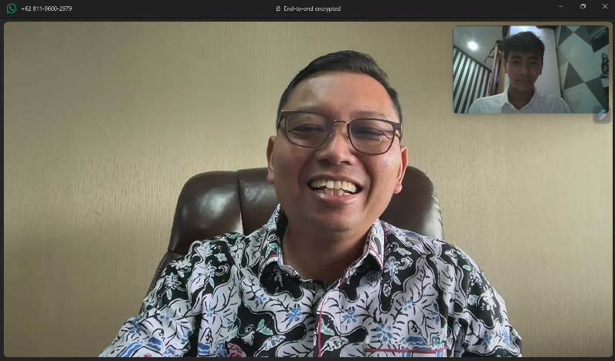

Wawancara Tim Kampanye Nasional Anies Baswedan – Muhaimin, Bapak Zainul Munasichin dari PKB

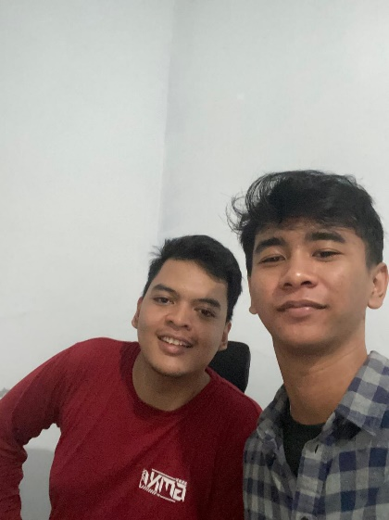

Wawancara Pengguna Aktif Twitter, Fikri Maulana Ahmad.

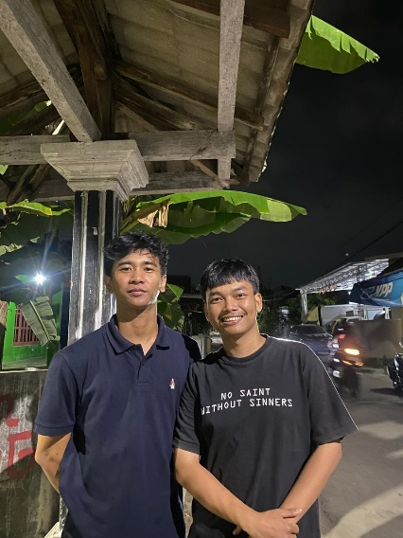

Wawancara Pengguna Aktif Twitter, Taufan Sullivan.

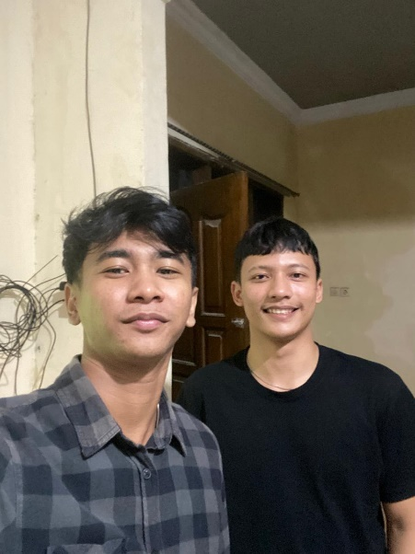

Wawancara Pengguna Aktif Twitter, Revanza Bima Sakti.

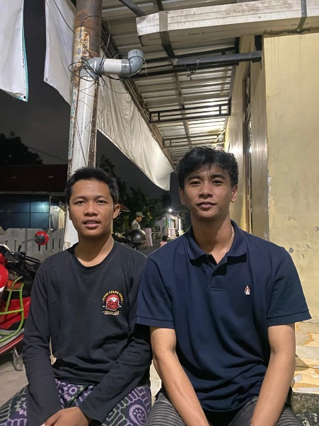

Wawancara Pengguna Aktif Twitter, Muhammad Sa’dun.

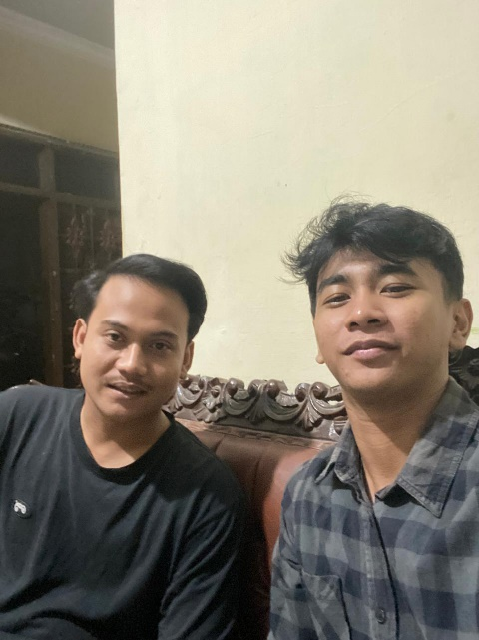

Wawancara Pengguna Aktif Twitter, Edzada Nayakapraja Dirgahayuwono.

